技术架构调研与产品方案
MeetingNotesApp
研学考察软硬件架构报告
从三类会议模板到分段旅程、私密沉淀与社区演进
版本：V1.1（P1/P2-A 实施同步稿）
日期：2026 年 8 月 5 日
范围：Android 端、服务端、AI 生成、社区演进与蓝牙拓展

本报告的核心判断 研学考察不应继续作为一张长模板处理，而应成为支持“边走边记、分段暂存、阶段续写、总稿合并”的独立旅程模式。Obsidian 仅作为开发者查阅架构记录，不是 App 功能。

Prepared for product, Android, server and AI engineering collaboration

目录
- 1. 执行摘要
- 2. 调研范围与证据等级
- 3. 外部产品与技术资料判断
- 4. 产品定位与创新点
- 5. 目标软硬件架构
- 6. 核心领域模型与状态机
- 7. Android 端实现建议
- 8. 服务端与 AI 流水线
- 9. 社区演进边界
- 10. GPS 与位置隐私
- 11. 蓝牙耳机与自研硬件路线
- 12. 前端交互设想
- 13. 分阶段实施路线
- 14. Prompt 体系设计
- 15. 风险、验收与下一步
- 附录 A：当前代码现状

附录 A.1：P2-A 证据归属实施同步
Room 已从 v6 升级至 v7，在 transcripts 和 meeting_attachments 中加入可空 journeyStageId 与查询索引；6→7 迁移不改写历史普通会议资料。
录音服务在开始录音时捕获当前行程段，并把标识随 WorkManager 任务传递给后台最终转写；图片、人工文本、转写二选一和导入音频也在事件开始时绑定当前段。
这一步只建立可追溯证据边界，不自动生成或发布阶段稿，不改变整场会议纪要生成逻辑。下一步是 StageDraftVersion、人工确认与不可覆盖的版本快照。
- 附录 B：资料来源
阅读方式 正文中的“当前”指 2026-08-05 的代码快照；“目标”指本报告建议的下一阶段架构。两者不能混同。

1. 执行摘要
结论先行：本项目应坚持三类顶层会议类型，同时将“研学考察”从模板升级为独立的旅程业务模式。它的最小闭环不是“录音后生成一篇文档”，而是“创建旅程 → 采集阶段 → 暂存本段 → 生成阶段稿 → 继续旅程 → 合并总游记 → 用户确认后选择是否发布”。
决策项 | 本报告建议 | 暂不做什么
会议分类 | 仅保留通用会议、项目管理、研学考察三类 | 不继续增加行业模板作为顶层类型
内容形态 | StageNote 分段笔记 + JourneyEdition 总游记 + PublishedPost 发布快照 | 不在短笔记和长游记之间二选一
图片 | 旅程级不设张数上限，采用分批导入、缩略图、断点上传 | 不把数百张原图一次性塞入一个 AI 请求
GPS | 先做 EXIF 和事件采点，用户确认 POI，发布时降精度 | 暂不默认持续后台轨迹记录
服务端 | 模块化单体 + 领域边界 + Outbox | 暂不直接拆微服务和复杂推荐集群
Obsidian | 仅作为研发文档镜像和查阅目录 | 不做 App 内同步功能，不做用户侧依赖

1.1 关键创新
- 以行程段为基本记忆单位，将录音、图片、时间、位置、讲解角色和证据关联起来。
- 把“暂存”和“发布”分离，使用户可以边旅行边生成，不必一次完成全部游记。
- 将私密原始旅程与公开发布快照隔离，发布前完成位置降精度、事实确认和 AI 标识。
- 让社区成为已确认内容的发布投影，而不是直接暴露现场原始资料。

1.2 适用范围
本报告覆盖 Android 端采集、服务端存储和异步处理、AI 阶段生成、未来社区发布、GPS 位置证据和蓝牙硬件拓展。它不把 Obsidian 当作产品能力，也不要求本轮立即完成微服务化、社区化或硬件化。

2. 调研范围与证据等级
本轮调研采用三类证据：公开产品页面、官方技术文档与当前代码快照。公开产品页面用于判断交互趋势，官方文档用于约束平台能力，当前代码用于识别迁移成本和现有缺口。
证据等级 | 内容 | 在本报告中的用途
A：官方法规/平台文档 | Android 离线优先、照片选择器、前台服务、位置权限、个人信息保护法、AI 内容标识办法 | 作为约束和验收依据
B：产品公开页面 | 携程游记列表/详情、小红书探索页 | 提炼内容交互，不复制内部数据模型
C：工程文章 | 51CTO 携程度假后台重构文章 | 借鉴领域拆分、API、消息和灰度迁移
D：当前代码 | Room、附件导入、Agent 网关、模板注册、GPS/EXIF 字段 | 判断现状、差距和实施顺序
证据边界 51CTO 文章不是携程游记功能的官方架构披露。“创作—结构化存储—智能分发—业务联动”应作为本项目的合理产品推演，而不应写成携程官方已确认事实。

3. 外部产品与技术资料判断

3.1 携程：借鉴内容闭环，不照搬后台规模
携程公开游记页面仍能看到热门/最新、天数、出发时间、同行人、玩法筛选，以及标题、作者、摘要、天数、时间、花费、互动等信息。详情页支持长篇图文和按天行程，这说明“路线 + 内容 + 实用信息”的组合仍有价值。
但详情页同时公告，传统游记业务已于 2025-11-30 23:59 停止运维，历史游记保留但不再提供编辑功能，后续转向“发布笔记”。这给我们的启示是：长游记适合作为沉淀和编辑形态，社区分发应使用更轻量、更适合流式发现的发布形态。

3.2 小红书：借鉴发现与互动，不照搬内容底层
小红书公开探索页呈现推荐、美食、旅行等频道，并提供创作中心、发布和通知入口。可借鉴封面优先、轻量标题、标签、收藏、点赞、评论、关注和旅行频道，但研学考察底层仍需保存阶段顺序、音频转录、GPS/EXIF、导游讲解、事实与心得区分和版本草稿。

3.3 Android：本地优先是研学场景的基础
Android 官方建议离线优先应用始终具备本地数据源，并将本地数据源作为可信来源；Room 适合结构化数据，WorkManager 适合持久同步、重试和队列排空。研学场景存在地下展馆、景区弱网、跨日旅程和后台处理，网络不应成为暂存本段的前置条件。

3.4 Obsidian：只作为开发过程镜像
Obsidian 官方说明其 Vault 本质是本地文件夹中的 Markdown 和附件。对本项目而言，这只支持“把架构说明、阶段决策和验收记录镜像到开发者的笔记目录”，不意味着 App 要集成 Obsidian、读取用户 Vault 或承担同步职责。产品与研发文档必须保持边界。

4. 产品定位与创新点

4.1 三类会议类型的稳定边界
类型 | 核心输入 | 核心输出 | 典型生命周期
通用会议 | 录音、文字、少量图片、议题 | 会议纪要、结论、行动项 | 开始 → 停止 → 生成 → 导出
项目管理 | 会议、节点、风险、责任人、计划 | 项目纪要、风险清单、行动闭环 | 开始 → 分段处理 → 审阅 → 归档
研学考察 | 多阶段录音、图片、路线、讲解、位置证据 | 阶段笔记、总游记、可选发布快照 | 创建旅程 → 多阶段续写 → 合并 → 发布

4.2 “旅程”而不是“长模板”
模板负责语言结构和输出约束，旅程负责持久状态、素材归属和版本关系。研学考察的模板可以继续演进，但不能承担 Journey、Stage、MediaAsset 和版本控制的职责。

4.3 内容三层模型
层级 | 作用 | 是否可继续编辑 | 是否公开
StageNote | 单个行程段的阶段稿，保留新增材料和待确认项 | 可以 | 默认私密
JourneyEdition | 将多个已确认阶段合并为总游记 | 可以，形成新版本 | 默认私密
PublishedPost | 发布前脱敏、审核、标识后的不可变快照 | 通过新版本更新 | 由用户明确选择
实用性判断 用户不必在现场写完整文章。只需要采集一段、暂存一段、确认一段；系统把“现场采集压力”和“后期整理压力”拆开，才真正适合导游讲解、参访和研学考察。

5. 目标软硬件架构
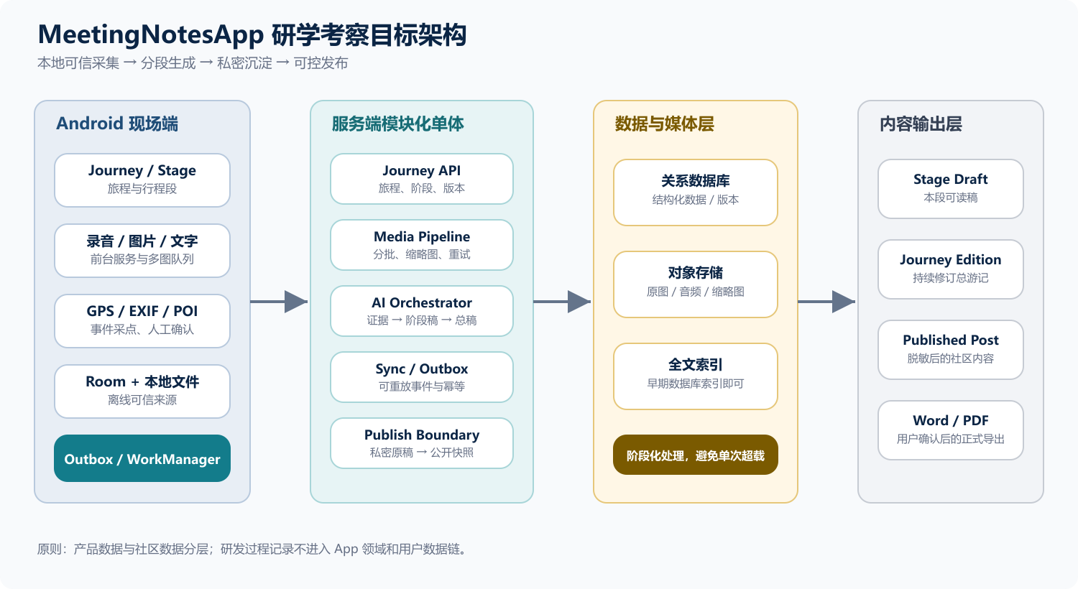
图 1 目标架构：Android 本地可信采集、服务端模块化处理、分段 AI 生成和可控发布。

5.1 Android 端模块边界
模块 | 职责 | 第一阶段要求
Journey UI | 旅程列表、阶段时间轴、当前采集状态 | 支持新建、继续、暂存和阶段切换
Capture Service | 前台录音、暂停/恢复、通知和崩溃恢复 | 不把暂停录音误标为暂停旅程
Media Import | 相册/相机导入、原图保存、缩略图和失败重试 | 支持重复追加，不设旅程张数上限
Location Evidence | EXIF、事件采点、精度和人工确认 | 默认低频采点，明确权限和来源
Local Repository | Room + 文件系统，向 UI 提供 Flow | 所有新增内容先落本地
Outbox Worker | 上传、同步、幂等、指数退避 | 弱网可恢复，任务可观察

5.2 服务端模块边界
- Journey Service：旅程、阶段、版本和状态转换。
- Media Service：对象存储、缩略图、元数据、分批上传和内容哈希。
- AI Orchestrator：阶段证据提取、阶段稿、总稿合并和人工确认。
- Publish Service：公开快照、位置脱敏、AI 标识、审核和撤回。
- Search/Feed：早期使用关系数据库索引和简单热度排序，规模足够后再拆分。
架构取舍 当前采用模块化单体，不代表放弃未来拆分；模块之间通过领域接口和事件边界解耦，待真实 QPS、存储和团队规模证明需要时再抽成服务。

6. 核心领域模型与状态机

6.1 核心实体
实体 | 关键字段/关系 | 说明
Journey | id、title、status、startedAt、completedAt、ownerId | 旅程聚合根，承载跨日和多阶段
JourneyStage | journeyId、sequence、status、startedAt、endedAt、poiRef | 一段导览、参观、座谈或转场
CaptureSession | stageId、recordingState、audioSegments、duration | 独立管理录音暂停/恢复
MediaAsset | stageId、originalPath、previewPath、sha256、capturedAt | 原图、音频、视频和缩略图资源
LocationEvidence | lat、lng、accuracy、source、capturedAt、userConfirmed | 位置只作为证据，不直接等于 POI 事实
TranscriptSegment | stageId、speakerRole、startMs、endMs、content | 用于将讲解与现场事实分开
StageDraftVersion | stageId、version、content、evidenceRefs、reviewState | 阶段稿可重生成但不覆盖历史版本
JourneyEdition | journeyId、version、stageRefs、content、createdAt | 多阶段合并总稿
PublishedPost | editionId、visibility、locationPrecision、moderationStatus | 公开内容快照
SyncOutbox | aggregateId、eventType、payload、retryCount、state | 移动端与服务端同步队列

6.2 状态边界
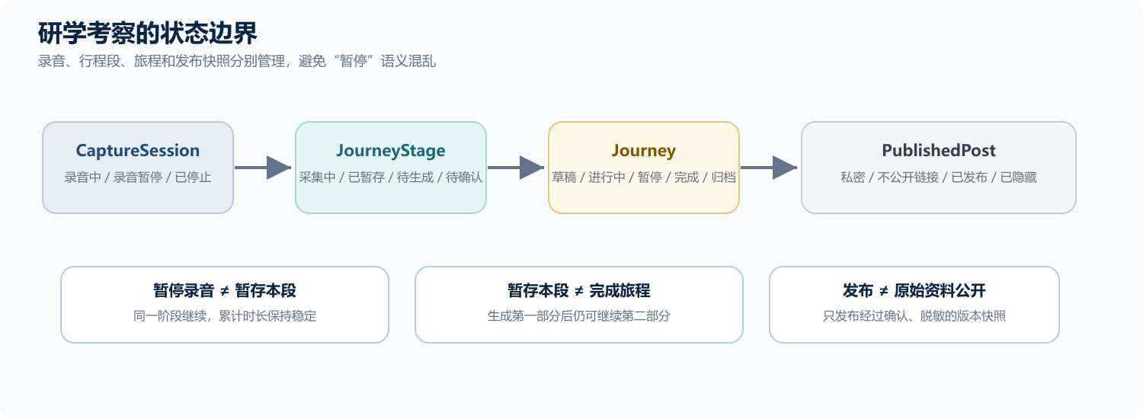
图 2 状态边界：录音、行程段、旅程和发布快照各自拥有独立状态。

6.3 版本与冲突原则
- 原始录音、原图和 EXIF 不被 AI 重生成覆盖。
- 阶段稿和总游记采用追加版本，不直接覆盖用户已确认内容。
- 同一素材通过稳定 ID 和内容哈希去重，避免重复上传。
- 多设备编辑时以版本号和用户确认状态判断冲突，不能仅按最后写入时间静默覆盖。

7. Android 端实现建议

7.1 当前代码与目标差距
当前已具备 | 当前不足 | 目标改造
录音暂停/恢复；前台服务和通知基础 | 暂停只解决 CaptureSession，没有持久 JourneyStage | 新增旅程与阶段实体，明确暂存本段动作
MeetingAttachmentEntity 有 GPS/EXIF 相关字段 | 位置仍依附会议附件，缺少位置证据和 POI 确认 | 抽象 LocationEvidence 和用户确认状态
GetMultipleContents 可多选图片 | 导入逐张串行复制，无持久进度和重试 | MediaImportJob + WorkManager + 分批导入
Agent 网关支持 manifest 和多附件 | 全部图片进入单次 multipart，32 MB 请求上限 | 先上传媒体，再按阶段提交分析任务
模板注册已收敛为三类 | 模板仍是主要业务入口，缺少 Journey 工作流 | 创建入口先选择类型，研学考察进入旅程模式

7.2 多图导入策略
- 产品语义：每个旅程和阶段不设置张数上限，允许相册多次追加和相机连续采集。
- 文件语义：原图只保存一次，建立 content hash、原始文件名、拍摄时间和导入顺序。
- 展示语义：列表只加载缩略图，查看大图时按需解码，避免一次性内存解码所有图片。
- AI 语义：优先发送缩略图、清单和阶段摘要，必要时按证据缺口补发原图。
- 保护语义：保留单文件大小、账户存储配额、异常流量和取消任务能力。

7.3 前台录音与弱网
长时录音继续使用用户可感知的前台服务。Android 14+ 需要声明 microphone 前台服务类型及相关权限，后台启动限制也必须在产品流程中体现。录音结束、暂存本段和生成阶段稿应是独立的 WorkManager 任务，不能因为网络不可用而阻塞本地暂存。

8. 服务端与 AI 流水线

8.1 分段 AI 处理链
阶段 | 输入 | 输出 | 人工介入
证据整理 | 本阶段转录、图片清单、EXIF/GPS、原始角色信息 | Evidence JSON：事实、讲解、图片证据、待确认项 | 确认角色和关键事实
阶段生成 | Evidence JSON + 研学模板版本 | StageNote：亮点、路线、分段记录、实用信息 | 编辑语气、补充心得
阶段确认 | 阶段稿和待确认项 | Confirmed StageVersion | 用户确认后锁定版本
总稿合并 | 多个确认阶段、路线和阶段摘要 | JourneyEdition：总路线、跨点对照、总结和行动项 | 去重、调整顺序、发布前审阅
发布快照 | 已确认总稿或阶段稿 | 脱敏 PublishedPost | 选择公开范围、位置精度、AI 标识

8.2 Prompt 约束
- 所有阶段生成都必须声明素材范围和图片数量，禁止引用不存在的图号。
- 现场事实、对方介绍、参观者观点、图片可见事实和团队判断必须分栏。
- GPS、EXIF、文件名和时间只能辅助判断，不得直接生成确定地点和人物身份。
- 未提及的数据写“未提及”或“待确认”，不得自动补充费用、开放时间、预约方式和评价。
- 总稿合并只能基于已确认阶段，不得在合并时悄悄改写历史确认内容。

8.3 存储和搜索取舍
早期服务端可以沿用 SQLite 作为部署简单的模块化单体存储，但要让领域接口和迁移脚本与数据库解耦。进入多人同步、社区发布和复杂查询前，再迁移 PostgreSQL；搜索初期使用数据库索引和标签过滤，只有内容规模、检索延迟和推荐实验确实需要时再引入 Elasticsearch 或独立推荐服务。媒体不进入关系数据库，原图、音频和缩略图应进入对象存储。

9. 社区演进边界

9.1 社区不是第一阶段的采集界面
第一阶段产品应先完成私密旅程和阶段复核。社区在数据上是 PublishedPost 的消费方，而不是 Journey 原始数据的直接浏览器。这样可以避免现场录音、精确位置、未确认讲解和团队内部信息意外公开。
社区能力 | 来源 | 隐私/审核边界
旅行信息流 | PublishedPost 封面、标题、摘要、标签 | 不读取原始录音和未确认稿
作者主页 | 用户主动发布的快照 | 支持撤回、隐藏和历史版本处理
收藏/点赞/评论/关注 | 社区关系数据 | 设置举报、申诉和内容处置状态
目的地/主题筛选 | 结构化 POI、标签、时间和天数 | 位置展示采用精度等级而非原始坐标
推荐流 | 热度、时效、信息密度等简单排序 | 提供非个性化选项和关闭推荐入口

9.2 社区内容形态
建议同时支持两种发布形态：轻量“阶段笔记”适合快速分享某个点位，结构化“旅程长文”适合完整路线、实用信息和跨点对照。两者共享 PublishedPost 和审核基础设施，但不共享原始编辑模型。

9.3 AI 内容与版权标识
AI 生成的文字、图片、音频和视频需要预留显式标识、文件元数据标识和用户主动声明能力。用户发布前应看到“包含 AI 生成/辅助内容”的状态，导出和传播时不应丢失标识信息。

10. GPS 与位置隐私

10.1 位置证据分级
等级 | 来源 | 可信度和用途
L0 | 无位置权限、无 EXIF | 仅按上传顺序和文字处理，不推断地点
L1 | 设备事件采点 | 辅助判断当前阶段位置，需考虑室内漂移
L2 | 图片 EXIF | 辅助核对拍摄时位置，不能单独证明参观点
L3 | 用户确认 POI | 可作为公开稿的地点名称来源，但仍不默认公开精确坐标

10.2 发布控制
- 默认公开 POI 或城市级位置，不公开精确经纬度。
- 支持逐篇、逐阶段和逐图片删除位置。
- 公开位置前显示精度和潜在风险提示。
- 未成年人、团队成员和接待方人物影像不得默认进入公开社区。

11. 蓝牙耳机与自研硬件路线

11.1 普通蓝牙耳机
标准耳机媒体键主要服务于媒体播放控制，直接抢占媒体会话来实现“录音/暂存本段”并不可靠。Android 12+ 还需要独立蓝牙运行时权限，耳机麦克风可能走通话链路，音质和设备兼容性必须实机验证。第一阶段不把普通耳机按键定义为核心可靠入口。

11.2 自研硬件建议
面向 | 建议协议/能力 | 事件示例
控制面 | BLE，独立于 Journey 核心领域 | 开始采集、暂停录音、暂存本段、标记重点、电量
音频面 | HFP 或 LE Audio，单独评估音质和兼容性 | 耳机麦克风音频流
时间面 | 硬件事件带单调时间戳和设备序列号 | 用于对齐音频、图片和行程段
适配层 | HeadsetAdapter / DeviceBinding / HeadsetEvent | 未来替换硬件时不改 Journey 模型
延后理由 蓝牙硬件不是当前研学闭环的前置条件。先验证软件状态机和用户价值，再把硬件作为控制面增强，避免让设备兼容性拖累核心产品。

12. 前端交互设想
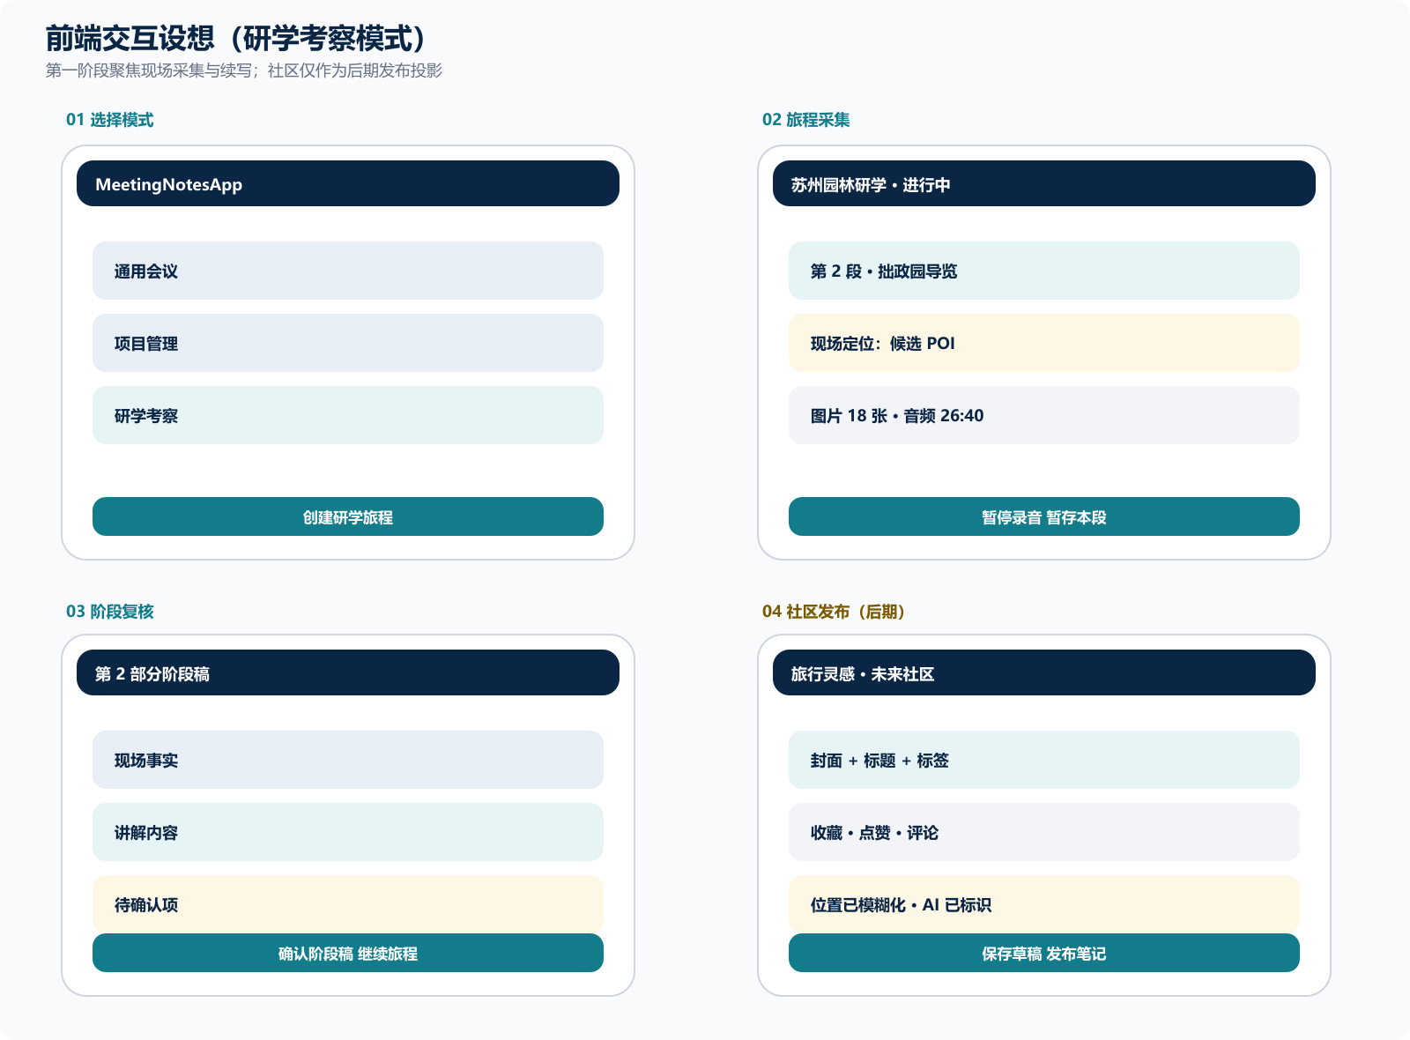
图 3 前端设想：前三个界面属于近期闭环，右下角社区界面属于后期发布投影。

12.1 首页与模式入口
首页保留三类会议入口，但研学考察卡片应使用“创建旅程”而非“开始会议”的文案。用户进入后先填写主题、日期、参与团队和隐私默认值，再进入旅程时间轴。

12.2 旅程采集界面
- 顶部：旅程名称、进行中/暂停旅程状态、网络和存储状态。
- 中部：当前阶段、候选 POI、时间、音频时长、图片数量和导入进度。
- 底部：暂停录音、标记重点、拍照/多图导入、暂存本段、结束旅程。
- 阶段时间轴：已确认、处理中、待复核、待继续等状态可见。

12.3 阶段复核界面
复核界面先展示证据和待确认项，再展示风格化阶段稿。用户可以修改地点、角色和图片对应关系，也可以选择“确认阶段并继续”，而不是被迫生成一篇最终总游记。

12.4 社区发布界面（后期）
发布界面只读取已确认快照，提供封面、标题、标签、位置精度、可见范围、AI 标识和版权声明。原始录音、完整坐标和内部行动项默认不进入发布稿。

13. 分阶段实施路线
阶段 | 目标 | 主要交付物 | 完成标准
P0 基线收敛 | 验证三类模板和现有补丁 | 模板注册、旧名称迁移、图片保护参数、回归测试 | 模板选择只出现三类；现有会议流程不回归
P1 本地旅程 MVP | 实现边走边记和多阶段暂存 | Journey/Stage/CaptureSession、Room 迁移、图片任务队列、事件采点 | 断网可采集、可暂存、可关闭后继续
P2 阶段 AI | 实现证据到阶段稿的可控生成 | Evidence JSON、StageDraft、人工确认、阶段版本 | 图片编号正确、无依据字段可追溯、重生成不覆盖确认稿
P3 总稿与私密同步 | 实现旅程合并和多设备同步 | JourneyEdition、Outbox、幂等接口、冲突处理、私密分享 | 阶段顺序可保持，失败任务可恢复
P4 社区发布 | 把确认内容投影为可浏览笔记 | PublishedPost、审核、互动、筛选、非个性化选项 | 隐私和 AI 标识检查通过
P5 蓝牙拓展 | 验证耳机和自研控制设备 | HeadsetAdapter、BLE 事件、设备绑定 | 设备异常不影响手机采集主流程

13.1 近期不做事项
- 不把 Obsidian 作为 App 功能或同步依赖。
- 不做无明确需求支撑的持续后台 GPS 轨迹。
- 不把所有图片和原始音频一次性提交给模型。
- 不在真实数据和性能指标出现前拆分微服务。
- 不在社区审核和位置脱敏完成前开放公开发布。

14. Prompt 体系设计
Prompt 不应是一条覆盖所有场景的超长模板，而应按数据生命周期拆成可测试、可回放、可替换的提示词契约。每组 Prompt 都应明确输入范围、输出 JSON 或 Markdown 结构、证据引用、禁止补全规则和失败处理。
Prompt 组 | 职责 | 关键约束
P1 阶段证据提取 | 从转录、图片和位置清单提取事实、讲解和待确认项 | 不写游记，不做营销评价，不超出素材范围
P2 阶段稿生成 | 生成首屏亮点、路线、分段记录、图片索引和实用信息 | 图片编号不超过实际数量，保留来源角色
P3 总稿合并 | 按阶段顺序合并总路线、跨点对照和行动项 | 只使用已确认阶段，不静默改写历史内容
P4 发布改写 | 将私密稿转为阶段笔记或长文发布快照 | 位置脱敏、内部信息过滤、AI 标识和版权声明
P5 审核与风险 | 检查人物、位置、未成年人、宣传语和无依据结论 | 输出阻断项、可修改项和放行状态

14.1 Prompt 的共同输入契约
- journeyId、stageId、editionId 和 templateVersion。
- 素材清单：mediaId、顺序、文件名、采集时间、是否可读、位置证据。
- 转录段：speakerRole、startMs、endMs、content、置信度。
- 前序阶段摘要和已确认版本，不直接重复传送全部原始材料。
- 当前用户选择：语气、公开范围、位置精度和是否允许生成辅助。

15. 风险、验收与下一步

15.1 主要风险
风险 | 影响 | 处理策略
多图导入内存和请求超载 | 崩溃、超时、费用不可控 | 持久队列、缩略图、分阶段上传和限流
室内 GPS 漂移 | 地点被错误写死 | 位置证据分级、候选 POI、人工确认
阶段稿误当最终稿 | 历史内容被覆盖 | 版本快照、确认状态和总稿显式合并
社区提前公开敏感信息 | 隐私和合规风险 | PublishedPost 隔离、默认私密、发布检查
蓝牙设备兼容性 | 核心采集不可用 | 独立适配层、手机操作永远可用
微服务过早复杂化 | 开发和部署成本上升 | 先模块化单体，按真实指标拆分

15.2 第一阶段验收清单
- 用户可以创建研学旅程，并看到阶段时间轴。
- 用户可以暂停录音，但录音暂停不会结束行程段。
- 用户可以暂存本段，关闭 App 或断网后继续。
- 用户可以多次导入图片，旅程没有人为张数上限。
- 每张图片有稳定 ID、原始文件名、采集时间和可选位置证据。
- 生成阶段稿时图片编号和阶段边界正确，缺失字段写“待确认”。
- 确认后的阶段稿不会被下一次生成静默覆盖。
- Obsidian 只在开发文档流程中出现，不进入用户产品设置或 API。

15.3 推荐下一步
- 先建立 Journey / JourneyStage / CaptureSession / MediaAsset 的 Room 迁移和领域接口。
- 把现有附件导入改造成可观察、可取消、可重试的持久任务。
- 为研学考察增加“暂存本段、继续旅程、确认阶段稿”三条明确交互。
- 再接入阶段证据提取和版本化 StageDraft，不先做社区。
- P1 已完成本地 Journey/Stage 和录音旅程状态；P2-A 已完成转写、图片和导入音频的 JourneyStage 证据归属。阶段稿生成和版本化确认仍是下一批。

附录 A：当前代码现状
以下是本报告形成时对当前工作区的只读核对结果。工作区包含大量用户已有修改和未跟踪文件，本报告不对其进行回滚或整理。
文件/模块 | 观察到的现状 | 架构含义
android/.../ConfigDataStore.kt | 预设名称已收敛为通用会议、项目管理、研学考察，并保留旧名称迁移映射 | 模板层已接近三分类目标
android/.../MeetingEntities.kt | 仍以 Meeting、Transcript、Report、MeetingAttachment 为主，没有 Journey/Stage 实体 | 研学模式需要新增领域和数据库迁移
android/.../MeetingAttachmentStore.kt | 支持导入图片、读取 EXIF，并可补采设备位置；当前按来源列表逐张复制 | 需要导入任务、缩略图和重试
android/.../RecordingSessionController.kt | 已有录音 pause/resume | 可以复用 CaptureSession，但不能代替旅程暂存
android/.../AgentGatewayEngine.kt | 通过 multipart 一次提交文本、模板、manifest 和附件 | 需要拆成媒体上传和阶段分析任务
server/backend-service/agent_gateway.py | AGENT_MAX_IMAGES=0；单图默认 12 MB；单请求默认 32 MB | 张数上限已取消，字节保护仍存在，不能理解为无限请求
android/.../RecordingScreen.kt / ReportScreen.kt | 使用 GetMultipleContents，多图选择没有显式“7 张”业务限制 | 平台选择器和批量导入策略仍需增强
server/backend-service/web_backend.py | 当前服务端主要使用 SQLite | MVP 可保持，社区规模化前再评估 PostgreSQL
重要说明 当前代码现状只用于确定改造顺序，不代表本报告已经完成实现。文档生成本身没有修改 Android 或 Server 源码。

附录 B：资料来源
外部资料用于研究和设计约束，访问时间以 2026-08-05 为准。
[1] 携程旅行信息架构分析（51CTO 转载文章）：https://blog.51cto.com/u_16213585/10761435。用于理解领域拆分、统一 API、消息机制和灰度迁移；不作为游记内部架构的官方证明。
[2] 携程中国游记列表：https://you.ctrip.com/travels/。观察热门/最新、天数、出发时间、玩法等筛选和游记卡片信息。
[3] 携程游记详情页（示例）：https://you.ctrip.com/travels/Urumqi117/4137823.html。观察长篇图文、行程段以及传统游记业务转向发布笔记的公告。
[4] 小红书探索页：https://www.xiaohongshu.com/explore。观察推荐、旅行频道、发布、通知和创作中心等社区交互。
[5] Android：构建离线优先应用：https://developer.android.com/topic/architecture/data-layer/offline-first。支持本地可信来源、Room 和 WorkManager 的架构选择。
[6] Android：照片选择器：https://developer.android.com/training/data-storage/shared/photopicker。说明多媒体选择和平台选择上限，支持多次追加的产品设计。
[7] Android：前台服务类型：https://developer.android.com/develop/background-work/services/fgs/service-types。约束长时录音和前台服务类型。
[8] Obsidian：How Obsidian stores data：https://obsidian.md/help/data-storage。仅支持研发文档镜像为本地 Markdown 文件，不构成 App 功能要求。
[9] 中华人民共和国个人信息保护法：https://www.cac.gov.cn/2021-08/20/c_1631050028355286.htm。行踪轨迹属于敏感个人信息，位置公开需要必要性、保护和单独同意。
[10] 互联网信息服务算法推荐管理规定：https://www.cac.gov.cn/2022-01/04/c_1642894606364259.htm。社区推荐需要非个性化选项、关闭推荐、投诉举报和申诉入口。
[11] 人工智能生成合成内容标识办法：https://www.cac.gov.cn/2025-03/14/c_1743654684782215.htm。AI 生成文本、图片、音频等内容需要显式/隐式标识能力。

P4-B3 实施增补：社区多图媒体

已落地能力
本阶段将研学总游记的图片链路从固定数量预留升级为任意数量的可恢复媒体同步：每个帖子先建立幂等资源清单，再分别上传原图和缩略图，使用 Content-Range、分片 SHA-256 与服务端偏移量实现断点续传。账户配额为 512 MB，单张原图不超过 24 MB，缩略图不超过 2 MB。
隐私边界在客户端与服务端各执行一次：Android 将已确认阶段附件重新编码为 JPEG 并移除 EXIF，服务端继续清理 JPEG/PNG/WebP 的 EXIF、XMP、IPTC 与 PNG 文本块；原始音频、精确 GPS 与原始 EXIF 不进入社区公开链路。
公开可见性仍由“帖子已发布 + 审核通过”双重门槛控制，任一未完成图片都会阻止审核通过。Android 信息流只展示首张缩略图和图片数量，详情页以横向图片带承载全部图片，保持 Siri simple and effective 的单列阅读节奏。

验证与后续
服务端社区服务与路由测试共 11 项通过，Android 全量 debug 单元测试通过，并覆盖媒体清单认证、分片请求头、SHA-256 和二进制正文。后续再独立评估图片替换/删除、举报与审核工作台、搜索和推荐，不把 Obsidian 同步引入用户功能。

